绝密★启用前
2018年普通高等学校招生全国统一考试（天津卷）
理科综合 生物部分
理科综合共300分，考试用时150分钟。
生物试卷分为第Ⅰ卷(选择题)和第Ⅱ卷两部分，第Ⅰ卷1至3页，第Ⅱ卷4至7页，共80分。
答卷前，考生务必将自己的姓名、准考号填写在答题卡上，并在规定位置粘贴考试用条形码。答卷时，考生务必将答案涂写在答题卡上，答在试卷上的无效。考试结束后，将本试卷和答题卡一并交回。
祝各位考生考试顺利！

第Ⅰ卷
注意事项：
1．每题选出答案后，用铅笔将答题卡上对应题目的答案标号涂黑。如需改动，用橡皮擦干净后，再选涂其他答案标号。
2．本卷共6题，每题6分，共36分。在每题给出的四个选项中，只有一项是最符合题目要求的。
1. 下列关于人体神经调节的叙述，正确的是
A. 结构基础是反射弧 B. 不受激素影响
C. 不存在信息传递 D. 能直接消灭入侵病原体
【答案】A
【解析】【分析】本题的知识点是神经调节，其结构基础是反射弧，神经调节与体液调节相互影响，神经调节过程中产生的神经递质类似于激素，也能起到信息传递的作用。
【详解】神经系统的结构基础是反射弧，由感受器、传入神经、神经中枢、传出神经、效应器五部分组成，A正确；内分泌腺分泌的激素可以影响神经系统的发育和功能，如幼年时期甲状腺激素分泌不足，就会影响脑的发育，成年时，甲状腺激素分泌不足，会使神经系统的兴奋性降低，B错误；神经递质可以与突触后膜上的特异性受体结合，使下一个神经元兴奋或抑制，说明神经调节过程中存在信息传递，C错误；神经系统感觉到病原体的存在一般是在有了病理反应以后，在病毒或病菌刚侵入人体的时候，靠反射并不能对其作出反应，D错误。
【点睛】解答本题的关键是需要学生掌握神经调节的结构基础、过程及神经调节与体液调节的关系。
2. 芦笋是雌雄异株植物，雄株性染色体为XY，雌株为XX；其幼茎可食用，雄株产量高。以下为两种培育雄株的技术路线。有关叙述错误的是
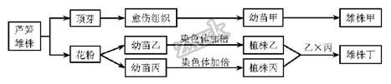
A. 形成愈伤组织可通过添加植物生长调节剂进行诱导
B. 幼苗乙和丙的形成均经过脱分化和再分化过程
C. 雄株丁的亲本的性染色体组成分别为XY、XX
D. 与雄株甲不同，雄株丁培育过程中发生了基因重组
【答案】C
【解析】【分析】本题考查的知识点是近几年高考的热点问题。在高中生物试题中常见的育种方式有杂交育种、诱变育种、单倍体育种、多倍体育种，基因工程育种，细胞工程育种等。学生应掌握各种育种方式的原理、方法、优点。
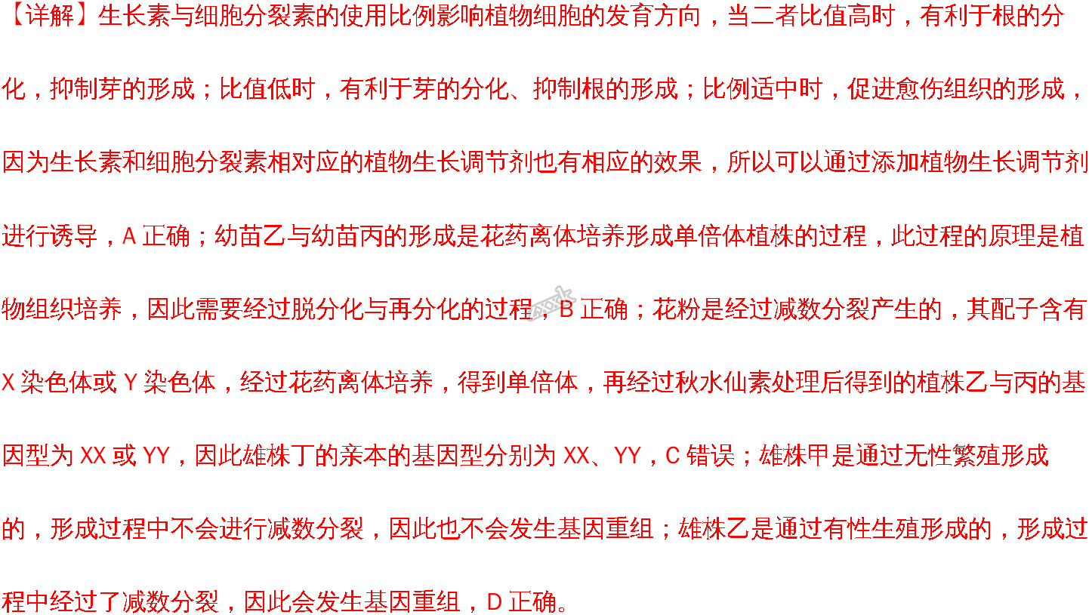
【点睛】解答本题需要学生掌握常见的几种育种方式及其所遵循的原理，要注意雄株甲是通过无性繁殖的方式进行育种，此过程不会发生基因重组，另外需要明确单倍体育种需要经过植物的组织培养过程。
3. 生物膜上不同类型的蛋白质行使不同的功能。下表中依据膜蛋白功能，对其类型判断错误的是
选项 | 膜蛋白的位置、功能 | 膜蛋白的类型
A． | 位于突触后膜，识别并结合神经递质 | 受体
B． | 位于靶细胞膜，识别并结合激素 | 载体
C． | 位于类囊体膜，催化ATP合成 | 酶
D． | 位于癌细胞膜，引起特异性免疫 | 抗原

A. A B. B C. C D. D
【答案】B
【解析】【分析】本题的知识点是膜蛋白的种类及功能。膜蛋白根据功能不同，可分为四类：载体蛋白、受体蛋白、糖蛋白、酶。
【详解】突触后膜上有与神经递质结合的特异性受体，受体可以特异性的结合相应的神经递质，使下一个神经元兴奋或抑制，A正确；靶细胞上含有能和相应激素特异性结合的受体,当激素与受体结合后,引起细胞代谢发生变化B错误；光合作用的光反应过程中，会发生光能转变为ATP中活跃的化学能，即需要ATP的合成，因此类囊体薄膜上含有ATP合成酶，C正确；细胞癌变后，细胞膜上会产生相应的癌胚抗原，引起机体的特异性免疫反应，进而清除癌变的细胞，D正确。
【点睛】解答本题的关键是分清各种蛋白的功能。载体蛋白具有运输物质的作用；受体蛋白与相应的神经递质与激素结合，使细胞的代谢发生变化；糖蛋白具有识别作用；酶具有催化作用。
4. 果蝇的生物钟基因位于X染色体上，有节律（X^{B}）对无节律（X^{b}）为显性；体色基因位于常染色体上，灰身（A）对黑身（a）为显性。在基因型为AaX^{B}Y的雄蝇减数分裂过程中，若出现一个AAX^{B}X^{b}类型的变异组胞，有关分析正确的是
A. 该细胞是初级精母细胞
B. 该细胞的核DNA数是体细胞的一半
C. 形成该细胞过程中，A和a随姐妹染色单体分开发生了分离
D. 形成该细胞过程中，有节律基因发生了突变
【答案】D
【解析】【分析】本题以果蝇为例，考查了减数分裂的过程与变异，要求考生识记细胞减数分裂不同时期的特点，掌握减数分裂过程中染色体、DNA、染色单体等物质的行为变化规律，再根据题干要求作出准确的判断，属于考纲理解层次的考查。
【详解】亲本雄果蝇的基因型为AaX^{B}Y，进行减数分裂时，由于染色体复制导致染色体上的基因也复制，即初级精母细胞的基因型是AAaaX^{B}X^{B}YY，而基因型为AAX^{B}X^{b}的细胞基因数目是初级精母细胞的一半，说明其经过了减数第一次分裂，即该细胞不是初级精母细胞，而属于次级精母细胞，A错误；该细胞为次级精母细胞，经过了间期的DNA复制（核DNA加倍）和减一后同源染色体的分离（核DNA减半），该细胞内DNA的含量与体细胞相同，B错误；形成该细胞的过程中，A与a随同源染色体的分开而分离，C错误；该细胞的亲本AaX^{B}Y没有无节律的基因，而该细胞却出现了无节律的基因，说明在形成该细胞的过程中，节律的基因发生了突变，D正确。
【点睛】在减数第一次分裂的间期，可能会发生基因突变，进而影响产生的子细胞的基因型。在减数分裂过程中，可能会发生同源染色体不分离、或者姐妹染色单体不分离，进而产生异常的细胞，考生要能够根据所给细胞的基因型或者染色体组成，判断出现异常细胞的原因。
5. 为探究酵母菌的呼吸方式，在连通CO₂和O₂传感器的100mL锥形瓶中，加入40 mL活化酵母菌和60 mL葡萄糖培养液，密封后在最适温度下培养。培养液中O₂和CO₂相对含量变化见下图。有关分析错误的是
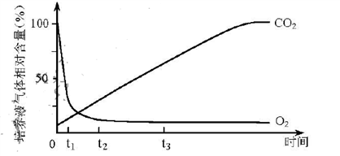
A. t₁→t₂，酵母菌的有氧呼吸速率不断下降
B. t₃时，培养液中葡萄糖的消耗速率比t₁时快
C. 若降低10 ℃培养，O₂相对含量达到稳定所需时间会缩短
D. 实验后的培养液滤液加入适量酸性重铬酸钾溶液后变成灰绿色
【答案】C
【解析】【分析】本题以图文结合的形式考查了细胞呼吸的类型的相关知识，意在考查学生的识图、析图能力，运用所学的细胞呼吸的知识点解决相应的生物学问题的能力。
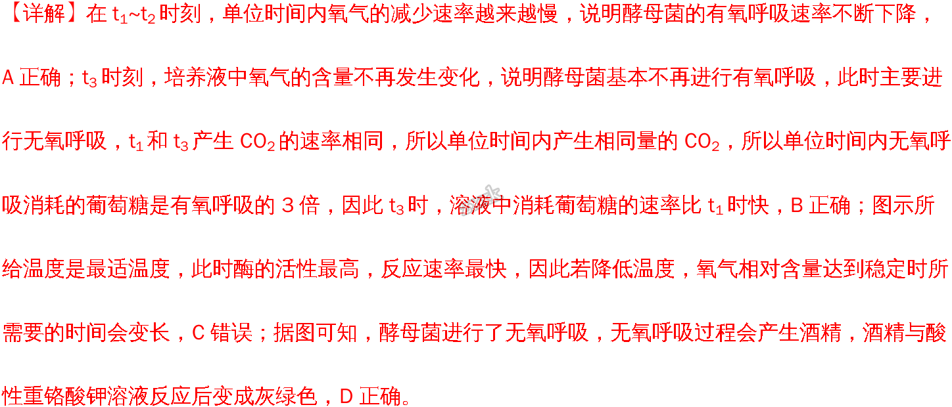学_科_网...学_科_网...学_科_网...学_科_网...学_科_网...
【点睛】解答本题需要考生具有较强的分析曲线图的能力，需要根据曲线的斜率来判断细胞有氧呼吸的速率大小，要注意题目关键词“最适温度”，因此温度高于或低于此温度，细胞呼吸速率会减慢。
6. 某生物基因型为A₁A₂，A₁和A₂的表达产物N₁和N₂可随机组合形成二聚体蛋白，即N₁N₁、N₁N₂、N₂N₂三种蛋白。若该生物体内A₂基因表达产物的数量是A₁的2倍，则由A₁和A₂表达产物形成的二聚体蛋白中，N₁N₁型蛋白占的比例为
A. 1/3 B. 1/4 C. 1/8 D. 1/9
【答案】D
【解析】【分析】本题主要考查了A₁与A₂基因表达产物结合成二聚体蛋白的种类。当N₁、N₂的数量关系不同时，组成的二聚体蛋白的比例不同。
【详解】基因A₁、A₂的表达产物N₁、N₂可随机结合，组成三种类型的二聚体蛋白N₁N₁、N₁N₂、N₂N₂，若该生物体内A₂基因表达产物的数量是A₁的2倍，则N₁占1/3，N₂占2/3，由于N₁和N₂可随机组合形成二聚体蛋白，因此N₁N₁占1/3×1/3=1/9。
故选：D。
【点睛】解答本题需要考生明确关键字眼“N₁和N₂可随机组合”，根据题意可知A₁与A₂的数量关系，进而求出各二聚体蛋白所占的比例。
第Ⅱ卷
注意事项：
1．用黑色墨水的钢笔或签字笔将答案写在答题卡上。
2．本卷共4题，共44分。
7. 血管平滑肌细胞（VSMC）的功能受多种物质影响，与血管健康密切相关。
（1）血管内皮细胞释放的一氧化氮，可降低VSMC膜上Ca²⁺运输蛋白的活性，导致进入细胞内的Ca²⁺__________（增加/减少），引起血管平滑肌舒张，上述调节方式属于_________调节。
（2）机体产生的同型半胱氨酸水平升高，可引起VSMC内质网功能紊乱，堆积未折叠蛋白，这些蛋白没有形成正确的________________，不能行使正常功能。
（3）用同型半胱氨酸处理体外培养的小鼠成熟分化型VSMC后，其细胞分化相关指标的交化如下表所示。
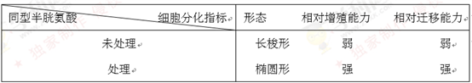由此判断，同型半胱氨酸导致VSMC分化程度________（升高/降低），功能紊乱。
（4）已知血管保护药物R对VSMC没有直接影响，但可改善同型半胱氨酸对VSMC的作用。以小鼠VSMC为材料，在细胞水平研究上述作用时，应设计三组实验，即_______________、同型半胱氨酸处理组和___________________；每组内设三个重复，其目的是_____________。
【答案】 (1). 减少 (2). 体液 (3). 空间结构 (4). 降低 (5). 对照组 (6). R+同型半胱氨酸处理组 (7). 减少随机误差
【解析】【分析】本题考查体液调节及相关的实验设计方面的内容。动物与人生命活动的调节包括神经调节、体液调节与免疫调节，准确理解概念才能正确判断三者。实验设计的基本原则有对照原则、单一变量原则与平行重复原则。明确实验的目的，能正确区分实验的变量，并能根据探究实验的原则完善实验过程；能根据实验现象进行合理分析并得出正确的结论。
【详解】（1）据题意可知，血管内皮细胞分泌的一氧化氮可以降低VSMC膜上Ca²⁺运输蛋白的活性，因此可以导致进入细胞内的Ca²⁺减少，引起血管平滑肌舒张。体液调节是激素等化学物质通过体液传送的方式对生命活动的调节。一氧化氮属于一种化学物质，其可以引起血管平滑肌舒张，此种调节方式属于体液调节。
（2）内质网的功能之一是对蛋白质进行加工，使其形成空间结构，内质网功能紊乱，无法使蛋白质形成正确的空间结构，导致蛋白质不能正常行使其功能。
（3）据表格内容可知，用同型半胱氨酸处理处理小鼠分化型VSMC后，其形态变为椭圆形，相对增殖能力变强，相对迁移能力变强，类似于癌细胞的特征，而癌细胞是一种分化程度较低的细胞，说明小鼠分化型VSMC经过处理后，其分化程度降低，功能紊乱。
（4）实验要遵循对照原则及平行重复原则，本实验要探究保护药物R是否可改善同型半胱氨酸对VSMC的作用，因此要设置空白对照组、同型半胱氨酸处理组及R+同型半胱氨酸处理，通过这三组实验即可确定保护药物R的作用。在科学探究过程中，为了减少误差，避免偶然现象，使结果更真实，应该做多次重复实验。
【点睛】解答本题需要掌握体液调节的概念，即体液中的化学物质对生命活动进行调节，掌握实验设计的基本原则，能够分清实验的自变量、因变量、无关变量，同时要能够区分实验组与对照组。
8. 为研究森林生态系统的碳循环，对西黄松老龄（未砍伐50~250年）和幼龄（砍伐后22年）生态系统的有机碳库及年碳收支进行测试，结果见下表，据表回答：
碳量  西黄松生态系统 | 生产者活生物量  （g/m²） | 死有机质  （g/m²） | 土壤有机碳  （g/m²） | 净初级生产力  （g/m²·年） | 异氧呼吸  （g/m²·年）
老龄 | 1 2730 | 2 560 | 5 330 | 470 | 440
幼龄 | 1 460 | 3 240 | 4 310 | 360 | 390

※净初级生产力：生产者光合作用固定总碳的速率减去自身呼吸总用消耗碳的速率
※※异养呼吸：消费者和分解者的呼吸作用
（1）西黄松群落被砍伐后，可逐渐形成自然幼龄群落，体现了生态系统的_________稳定性。
（2）大气中的碳主要在叶绿体_________部位被固定，进入生物群落。幼龄西黄松群落每平方米有____________克碳用于生产者当年的生长、发育、繁殖，储存在生产者活生物量中；其中，部分通过生态系统中___________的呼吸作用，部分转变为死有机质和土壤有机碳后通过__________________________的分解作用，返回大气中的CO₂库。
（3）西黄松幼龄群落中每克生产者活生物量的净初级生产力___________（大于/等于/小于）老龄群落。根据年碳收支分析，幼龄西黄松群落_________（能/不能）降低大气碳总量。
【答案】 (1). 恢复力 (2). 基质 (3). 360 (4). 消费者 (5). 分解者 (6). 大于 (7). 不能
【解析】【分析】本题以森林生态系统的碳循环为素材考查了生态系统的物质循环、能量流动相关知识，意在考查学生的识记、理解能力、能从表格提取有效信息解决问题的能力。物质循环是指在生态系统中，组成生物体的化学元素，从无机环境开始，经生产者，消费者和分解者又回到无机环境中，完成一个循环过程，其特点是物质循环是周而复始的。能量流动和物质循环都是通过生物之间的取食过程完成的，它们是密切相关、不可分割的，能量流动伴随物质循环，能量流动的特点是单向的、逐级递减的、不可循环的。除最高营养级外，某一营养级的总能量去路由四个部分组成：自身呼吸消耗的能量、流向分解者的能量、流向下一营养级的能量与未被利用的能量。
【详解】（1）恢复力稳定性是指生态系统在遭到外界干扰因素的破坏以后恢复到原状的能力。西黄松群落被砍伐遭到破坏后，又逐渐形成自然幼龄群落，体现了生态系统的恢复力稳定性。
（2）大气中的碳主要以CO₂的形式在叶绿体基质被固定，进入生物群落。生长、发育、繁殖，储存在生产者活生物量=生产的同化量-生产者呼吸消耗量，即为表格中的净初级生产力，即幼龄西黄松群落每平方米360克碳用于生产者当年的生长、发育、繁殖，储存在生产者活生物量中。幼龄西黄松群落一部分被消费者食用，通过消费者的呼吸作用以热能形式释放，一部分即残枝败叶转变为死有机质和土壤有机质，进而通过分解者的分解作用，返回大气中的CO₂库。
（3）由图可知，西黄松幼龄群落中每克生产者活生物量的净初级生产力为360/1460≈0.25；西黄松老龄群落中每克生产者活生物量的净初级生产力为470/12730≈0.04，因此，西黄松幼龄群落中每克生产者活生物量的净初级生产力大于老龄群落。根据年碳收支分析，幼龄西黄松群落的净初级生产力360，异氧呼吸消耗量为390，净初级生产力小于异氧呼吸消耗速率，故不会有有机物的积累，即幼龄西黄松群落不能降低大气碳总量。
【点睛】解答本题的关键是理清流经每一营养级的能量去向及总初级生产量与净初级生产量的关系，掌握生态系统中碳循环的途径及特点，明确通过光合作用碳进入生物群落，通过呼吸作用，碳进入大气中的CO₂库。
9. 为获得玉米多倍体植株，采用以下技术路线。据图回答：
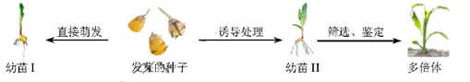
（1）可用______________对图中发芽的种子进行处理。
（2）筛选鉴定多倍体时，剪取幼苗根尖固定后，经过解离、漂洗、染色、制片，观察_____区的细胞。若装片中的细胞均多层重叠，原因是___________________。统计细胞周期各时期的细胞数和细胞染色体数。下表分别为幼苗I中的甲株和幼苗II中的乙株的统计结果。
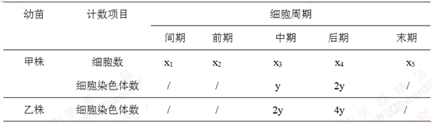
可以利用表中数值____________和_____________，比较甲株细胞周期中的间期与分裂期的时间长短。
（3）依表结果，绘出形成乙株的过程中，诱导处理使染色体数加倍的细胞周期及下一个细胞周期的染色体数变化曲线______。
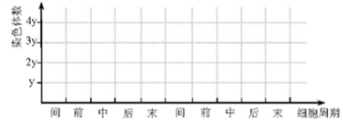
【答案】 (1). 秋水仙素（或低温） (2). 分生 (3). 解离不充分或压片不充分 (4). x₁ (5). x₂ +x₃ +x₄ +x₅ (6). 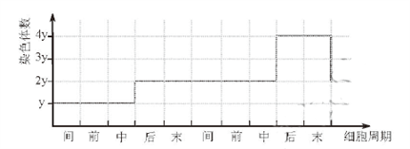
【解析】【分析】本题考查的知识点是生物的育种及“观察植物细胞的有丝分裂”的实验，意在考查学生对课本基础知识的识记、理解能力。生物的育种包括单倍体育种、多倍体育种、诱变育种、杂交育种等，其中多倍体育种的原理是染色体变异，需要用化学试剂秋水仙素或低温诱导染色体数目加倍。明确相关知识点，利用所学知识准确答题。
【详解】（1）据题意“为获得玉米多倍体植株”可用秋水仙素对萌发的种子进行处理，抑制有丝分裂前期纺锤体的形成，导致细胞内的染色体数目加倍，从而得到多倍体玉米。
（2）筛选鉴定多倍体时，需要观察染色体的数目，取玉米幼苗的根尖固定后，经过解离、漂洗、染色、制片过程，进行观察。由于只有根尖的分生区进行细胞分裂，因此可观察分生区细胞的染色体数目。在进行有丝分裂实验中，解离是使细胞相互分离开，压片是进一步使细胞相互分散开，如果解离不充分或压片不充分，会使细胞均多层重叠。在观察细胞分裂时，材料经过解离已经死亡。观察到的某一状态的细胞数量越多，说明该时期持续时间越长。因此可用x₁表示甲株细胞周期中的间期时间长短， 用x₂ +x₃ +x₄ +x₅来表示甲株细胞周期中的分裂期的时间长短。
（3）秋水仙素诱导导致幼苗在有丝分裂前期不出现纺锤体，因此后期染色体加倍后细胞不会分裂为两个子细胞，进而使细胞内的染色体数目是诱导之前染色体数目的两倍。再进行下一次细胞分裂时，按照加倍后的染色体数目进行正常的有丝分裂。因此诱导处理使染色体数加倍的细胞周期及下一个细胞周期的染色体数变化曲线如图所示：。
【点睛】多倍体的形成有两种途径，可用秋水仙素处理萌发的种子或幼苗，也可以低温诱导，二者均可以使染色体数目加倍。在“观察植物细胞的有丝分裂”实验中，需要学生注意的细节很多，如实验的原理、实验所用的试剂及试剂的作用、实验的步骤及各步骤的作用等，需要学生在学习中注意归纳总结。
10. 甲型流感病毒为RNA病毒，易引起流感大规模流行。我国科学家在2017年发明了一种制备该病毒活疫苗的新方法，主要环节如下。
（1）改造病毒的部分基因，使其失去在正常宿主细胞内的增殖能力。以病毒RNA为模板，逆转录成对应DNA后，利用___________技术扩增，并将其中某些基因（不包括表面抗原基因）内个别编码氨基酸的序列替换成编码终止密码子的序列。与改造前的基因相比，改造后的基因表达时不能合成完整长度的___________，因此不能产生子代病毒。将该改造基因、表面抗原等其他基因分别构建重组质粒，并保存。
（2）构建适合改造病毒增殖的转基因宿主细胞。设计合成一种特殊tRNA的基因，其产物的反密码子能与（1）中的终止密码子配对结合，并可携带一个非天然氨基酸（Uaa）。将该基因与___________连接后倒入宿主细胞。提取宿主细胞的__________进行分子杂交鉴定，筛选获得成功表达上述tRNA的转基因宿主细胞。
（3）利用转基因宿主细胞制备疫苗。将（1）中的重组质粒导入（2）中的转基因宿主细胞，并在补加__________的培养基中进行培养，则该宿主细胞能利用上述特殊tRNA，翻译出改造病毒基因的完整蛋白，产生大量子代病毒，用于制备疫苗。特殊tRNA基因转录时，识别其启动子的酶是_________（单选）。
A．病毒的DNA聚合酶
B．宿主的DNA聚合酶
C．病毒的RNA聚合酶
D．宿主的RNA聚合酶
（4）上述子代病毒不能在正常宿主细胞中增殖，没有致病性，因此不经灭活或减毒即可制成疫苗。与不具侵染性的流感病毒灭活疫苗相比，该病毒活疫苗的优势之一是可引起_________免疫，增强免疫保护效果。
【答案】 (1). PCR (2). 多肽（或蛋白质） (3). 载体 (4). 总RNA (5). 非天然氨基酸（Uaa） (6). D (7). 细胞
【解析】【分析】本题以甲型流感病毒为素材，考查了基因工程、基因的表达、免疫调节的相关知识，意在考查学生的理解能力，综合运用所学知识解决问题的能力。可以改造病毒的部分基因，使其失去在正常宿主细胞内的增殖能力，此过程中需要用到PCR技术，然后通过基因工程构建适合改造病毒增殖的转基因宿主细胞。最后利用转基因宿主细胞制备疫苗，以预防该病毒再次侵染。
【详解】（1）PCR技术是体外酶促合成特异DNA片段的一种方法，由高温变性、低温退火（复性）及适温延伸等反应组成一个周期，循环进行，使目的DNA得以迅速扩增，具有特异性强、灵敏度高、操作简便、省时等特点。因此以病毒RNA为模板，逆转录成对应DNA后，利用PCR技术扩增，由于将其中某些基因（不包括表面抗原基因）内个别编码氨基酸的序列替换成编码终止密码子的序列，因此肽链合成提前终止，这样与改造前的基因相比，改造后的基因表达时不能合成完整长度的多肽（或蛋白质），因此不能产生子代病毒。
（2）基因工程的核心步骤为基因表达载体的构建，将该基因与载体连接后才能导入宿主细胞，检测目的基因是否成功表达上述tRNA时，利用核酸分子杂交技术，即用相应的DNA探针与宿主细胞的总RNA分子进行杂交鉴定，进而筛选获得成功表达上述tRNA的转基因宿主细胞。
（3）因为设计的宿主细胞具有能合成一种特殊tRNA的基因，其产物的反密码子能与（1）中的终止密码子配对结合，并可携带一个非天然氨基酸（Uaa），因此可在补加非天然氨基酸（Uaa）的培养基中进行培养，筛选出宿主细胞。进而利用该宿主细胞，翻译出改造病毒基因的完整蛋白，产生大量子代病毒，用于制备疫苗。因为转录在宿主细胞内进行，且启动子是RNA聚合酶识别和结合的部位，因此需要使用宿主细胞的RNA聚合酶。故选：D。
（4）不具侵染性的流感病毒灭活疫苗，不能侵入细胞内部，只能引起体液免疫，产生相应的抗体与记忆细胞，而该疫苗能够侵入细胞，引起的免疫属于细胞免疫。
【点睛】解答本题需要考生掌握基因工程的原理、操作步骤及其一些细节问题，同时还要熟练掌握有关基因的表达及免疫调节方面的问题。

